„Reményt hozol védsz ma is bennünket
éles bárdod hóhérainkba vág
Szívünkbe bújsz fölszítod tüzünket
s vérünkben vágtatsz hét határon át „
/Siklósi András: Szent Lászlóhoz/

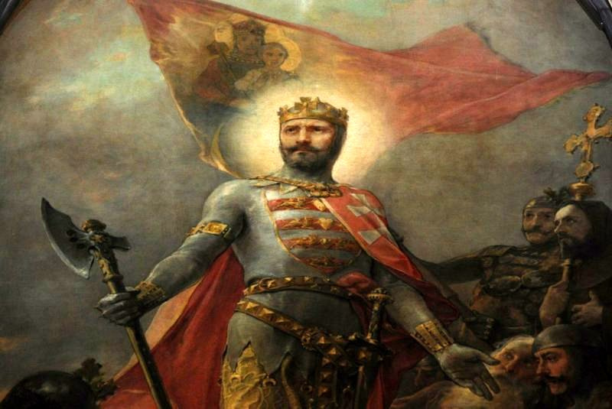

Az élő Szent László”

Készítette: „Keresztes tárnics”

2017.

Az első lépések
A 2017-es évet Szent László-emlékévnek nyilvánította a nemzetpolitikai államtitkárság, a lovagkirály trónra lépésének 940., szentté avatásának 825. évfordulója alkalmából. A programsorozat fő célja, hogy széles körben megismertessék az uralkodó életét és tevékenységét. Az emlékév eseményei, illetve e pályázat engem is arra ösztönzött, hogy minél alaposabban megismerjem a lovagkirály életét, ránk, ma élő emberekre hagyott örökségét. Dolgozatomban olyan tények dokumentálására törekedtem, melyek azt igazolják, hogy Szent László ma is része mindennapjainknak, hagyatéka országhatárokat átlépve ma is él.
Kutatómunkámat több szálon terveztem meg. Első lépésként igyekeztem összegyűjteni minél több információt Szent Lászlóról. Ahhoz, hogy alapos, hiteles munkát végezhessek, erre szükség volt. Második lépésben elindultam a családdal, és felkerekedtünk, hogy felkeressük a lakóhelyem közelében lévő, a királyhoz köthető emlékeket, közösségeket. Azon túl, hogy fantasztikus családi programban volt részem, nagyon sok ismerettel gazdagodtam (amit a későbbiekben be is mutatok) és így saját magam is meggyőződhettem róla, hogy Szent László ma is köztünk van, szellemisége, emléke itt él közöttünk. A szakirodalom tanulmányozása után megállapíthatom, hogy tisztelete és kultusza egyaránt jelen volt a királyi és főpapi udvarokban, illetve az egyszerű nép gondolatvilágában is.

Ki is volt Szent László?
László Lengyelországban született 1046-ban, az akkoriban dúló magyarországi belviszályok miatt. Atyja I. Béla magyar király, édesanyja Richéza, II. Miciszláv lengyel király leánya. Életét sok küzdelem és megpróbáltatás jellemezte. Vallásos lelkületét anyjától, a vitézséget atyjától örökölte. Még fiatal hercegként jeleskedett az ország védelmében. 1068-ban az úzok (fekete kunok) betörtek az ország keleti részébe, Lászlónak nagy szerepe volt az ellenük való győzelemben. Az egyik menekülő kun vezér karmaiból kiszabadította az elrabolt lányt, a csatában szerzett súlyos sebe ellenére. Ezt hőstettét később több magyar templom falán is megfestették. Döntő szerepet játszott Salamon király és Géza bátyja közötti testvérharcban: a mogyoródi csatában bátyját győzelemre segítette, s uralmát biztosította. Géza halála után őt választották királynak, hisz „mindnyájan tudták, hogy föl van ruházva a tökéletes virtusokkal, hite szerint katolikus, kiváltképpen kegyes, bőkezű adakozó, szeretettel teljes.”- írja róla a krónika.
Az ő feladata lett a belső rend megszilárdítása és a külső határok biztosítása.
Milyen király volt Ő?
Szebben, pontosabban nem lehet ezt megfogalmazni, mint ahogy a róla szóló legenda teszi:
„.. nem hajlott szíve a felé áramló gazdagságra, vagy más földi javakra: Lelke mélyén mindig az örök jóra gondolt, arra vágyott kielégíthetetlen kívánsággal, azt kutatta, szüntelen nagylelkű munkálkodással. Hiszen nem kételkedett, hogy minden, ami számára kívánatos: Isten, s minden lelki erénye az ő felségére irányult; megőrizte a királyi méltóságot, kinek-kinek megadta a magáét, Istent magáért szerette, a világi hívságokat Isten kedvéért. Hűséges és odaadó volt tehát a Teremtőhöz fogadalmakban és felajánlásokban, jóakaratú a népével, bőkezű a külföldiekkel, adakozott az alattvalóknak, irgalmazott a megkínzottaknak, s az elnyomottak hatalmas megszabadítója volt. Jóságos hát indulatában, megfontolt a tanácskozásban, igazmondó a beszédben, állhatatos az ígéretben, igazságos az ítéletben, derűs a korholásban, s az ítéletek mérlegelésekor nem annyira ítélni félt, mint megítéltetni: úgy hitte, őt magát inkább fenyegeti rettenetes ítélet, mint azokat, akiket ő ítélt meg. Minden népe kegyes királynak hívta.”
Megerősítette a végvárakat, meghódította Horvátországot és Szlavóniát. Az elnéptelenedett területeket betelepítette. Az egyházi életet is megújította, a meglévő székesegyházakat, káptalanokat tovább fejlesztette, a megkezdett templomépítéseket befejezte, újakat épített Váradon és Gyulafehérváron, új kolostorokat alapított. A kalocsai érseki egyházmegyét átszervezte, székhelyét Bácsra helyezve át, ahol 1091-ben megalapította az új, zágrábi püspökséget Szent István tiszteletére, de a kalocsai érseknek alárendelve.
Nevéhez kapcsolódik az igazságszolgáltatás újjászervezése is. Uralkodása második évében, szigorú törvényeket hozott vagyonbiztonság megerősítésére. Az 1092-es intézkedései a papok házasságára, az egyházi javak elidegenítésének tilalmazására, az ünnepek és böjtök megtartására vonatkoztak. Büntetéssel sújtotta a pogány szokásoknak hódolókat, és szabályokat léptetett életbe az erkölcsi élet védelmére házasságon belül, és azon kívül.
Közismert vendégszeretete is. Udvara mindig nyitva állt az idegenek előtt. 1083-ban saját nemzetéből adott szent példaképeket a magyar népnek: szentté avattatta András és Benedek zoborhegyi remetéket, majd Gellért püspököt, István királyt és Imre herceget. László szeretett félrevonulni és imádkozni. Imáinak hatásossága nyilvánul meg az alakját körülfonó legendákban is. Jó híre a határon túl is elterjedt, ő testesítette meg a kor legszebb lovageszményét, őt szánták a keresztes hadak vezérének. Ez azonban nem A király azonban 1095. július 29-én meghalt. Egy ideig a somogyvári monostorban nyugodott, később Váradon helyezték végső nyugalomra. Mielőtt az egyház hivatalosan megtette volna, a nép már szentté avatta őt. A szent király ereklyéibe vetett bizalom egyre növekedett, végül III. Celesztin pápa 1192-ben László királyt a szentek sorába iktatta. A szent lovagkirály kultusza népe körében az idők folyamán pedig csak egyre növekedett.
Felfedezőút a szent király nyomában
A pályázat kapcsán végzett kutatómunka során azt tapasztaltam, hogy lakóhelyem közelében is számos, Szent Lászlóhoz köthető dolog található. Ezek nagy részéről eddig nem is tudtam, úgy, hogy a kutatás nagyon értékes tapasztalatokat hozott számomra.
Egy közeli faluban, Iharosban működik a Szent László Király Lovagrend. Felkerestem vezetőjüket, Horváth Győző polgármestert, hogy tőle kérjek felvilágosítást a lovagrendről. Kérdésemre elmondta, hogy azért Szent Lászlóról nevezték el lovagrendjüket, mert a legszimpatikusabb magyar királynak tartják, illetve ezen a vidéken nagy kultusza van az egykori uralkodónak. Igyekeztem megtudni, hogy miként próbálják fenntartani, továbbadni a szent király örökségét. Megtudtam, hogy már 15. éve rendszeresen megrendezik a faluban a Szent László Napot, László nap idején. Ezeken a rendezvényeken más lovagrendek, hagyományőrző közösségek is részt vesznek, a világi programok összefonódnak az egyházi programokkal. A megszokott menetrend szerint a falu főutcáján való lovagi felvonulással kezdődik a program, ezt követi a megnyitó és a lovagok megáldása, amit Marics József berzencei plébános, a Szent Gellért Lovagrend lovagrendi kanonoka végez. Egész napos középkori táboréletnek lehet szemtanúja, aki a lovagok és vitézek sátrai és jurtái között kalandozik. Reneszánsz táncbemutatók is színesítik a rendezvényt, emellett fontos eseményként kiemelendő a résztvevő csapatok tagjai között zajló lovagi tusa, amely szintén középkori alapokon nyugvó szórakoztató programot kíván megeleveníteni a jelenkor számára. Az események között szerepelnek íjász és harci bemutatók is az egyes lovagrendek és hagyományőrző egyesületek prezentálásával. A programot az összes résztvevő haditornász közreműködésével megvalósuló csaták, és az azokat követő litánia és Te Deum zárja. Az utóbbi szertartás színhelye a felújítás alatt álló és a Szent László Király Lovagrend által is támogatott iharosi Gyümölcsoltó Boldogasszony Plébániatemplom. A Szent László Király Lovagrendnek 18 tagja van, vannak köztük iharosiak, iharosberényiek és nagykanizsaiak, de porrogszentkirályi és zákányi tagok is csatlakoztak hozzájuk. A lovagrend helyi, vagyis iharosi bejegyzésű, és nagy álmuk, hogy egy központi rendházat építsenek. Egy telket már kiszemeltek erre a célra, pályázati forrásból igyekeznek előteremteni a beruházás költségeit. A település első köztéri szobra egy életnagyságú Szent László szobor, melyet 2009-ben avattak fel.
A lovagrend tevékenysége nem csupán erre az egy napra koncentrálódik. Rendszeresen végeznek tárlatvezetéseket Somogyváron, illetve a csurgói történelmi parkban. Nyaranta ők adják a díszőrséget a somogyvári királyi sírhelynél. Ott jártamkor éppen megtekinthettem az iharosi önkormányzat épületében berendezett kiállítást, mely a Kárpát-medencei Szent László freskókat mutatja be.
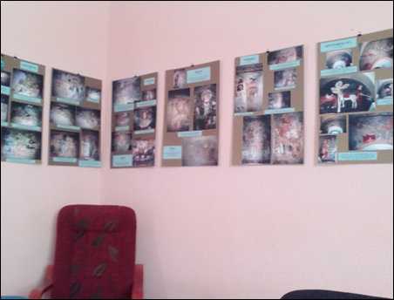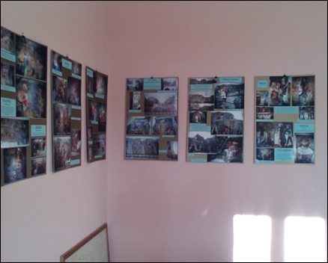
A Szent Korona öröksége elnevezésű könyvsorozat kötetei középkori templomokat, Szent László királyról készült freskókat, a király beszédeit mutatják be. E könyvsorozat kiadását támogatta az iharosi Szent László Király Lovagrend is.
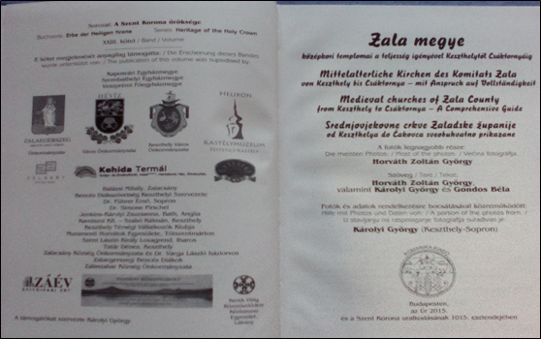
Kutatásom egy szomszédos faluba, Őrtilosba vezetett. A település római katolikus temploma Szent László nevét viseli, ő a védőszentje. Belépve a templomba a főoltáron rögtön felismertem a lovagkirály alakját. Ez az oltárkép azért egyedüli, mert a Dráva parton együtt ábrázolja a magyar és a horvát népet a királlyal.
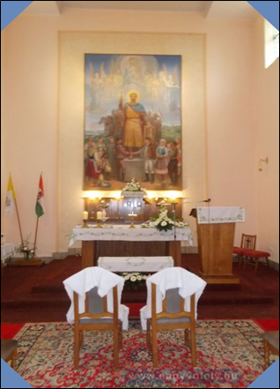
Szintén közeli település hozzánk Segesd, ahol az Árpád-házi Szent László Római Katolikus Plébániatemplom található. Az oltárképek Dorfmeister István munkái. A Szent László tiszteletére szentelt templom nevezetes búcsújáróhely. Az itt élő emberek nagyon büszkék Somogy megye egyik legszebb templomára. A templom érdekessége, hogy két Szent László oltár is található benne, a kép a „Szent László vizet fakaszt” jelenetet örökítik meg.
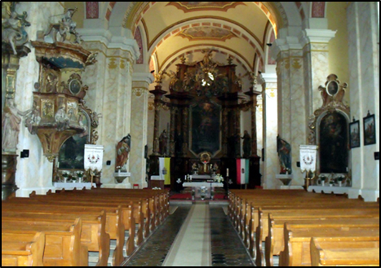
Szenta kis, eldugott falucska, pici, öreg templommal. A római katolikus templom védőszentje és a főoltár fő alakja szintén Szent László királyunk. Ha már elhatároztam, hogy felkeresem a szent király nevét, örökségét valamilyen formában őrző településeket, természetesen nem hagyhatom ki a megyénkben lévő Somogyvárat sem, hiszen itt alapította meg Koppány egykori földvára helyén I. László a Szent Egyed tiszteletére felszentelt bazilikát, melyet saját temetkezési helyéül rendelt. Ezen a településen különösen nagy tisztelettel emlékeznek Szent Lászlóra.”Szent László királynak köszönhetjük, hogy az általa 1091-ben alapított, romjaiban is lenyűgöző bencés apátság fénykorában a francia-magyar kultúra páratlan ötvözete lehetett. A király a franciaországi Saint-Gilles-i apátság szerzeteseit hívta ide. Így Somogyváron a középkor jelentős kultikus és kulturális központja alakult ki, s az 1220-as évektől már a vármegye okiratainak első letéteményese is volt. A magyar és az európai szellem találkozásának köszönhetően ötszáz éven át Somogyvár az országrész szellemi - közigazgatási központja volt.”- mondja Gyurákovics László polgármester. 1989-től évente megrendezik az alapító Szent László neve napjához (június 27-i) kapcsolódóan a Kupavári Napokat.
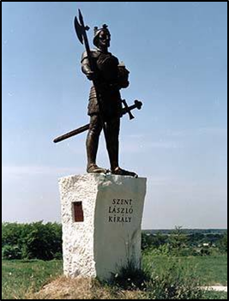
Az emlékhely zarándokhely is egyben, hisz itt, a somogyvári apátság templomában temették el, s majd csak Kálmán király halála után, II. István király vitette át Nagyváradra, a Szent László által alapított templomba. Somogyváron az általános iskola is az ő nevét viseli, tehát a tanulók, generációról generációra tovább viszik a névadó király szellemiségét. Az adatgyűjtés során több olyan közösségről olvastam, melyek az ő szellemiségét viszik tovább. Ilyen az 1861-ben alakult Szent László Társulat, illetve ennek hitbuzgalmi Egyesülete.
Örömmel állapítottam meg, hogy lakóhelyem környékén, több helyen, és formában is őrzik Szent László király emlékét. A pályamunka készítése során eszembe jutott még, hogy egy általunk nagyon kedvelt pihenőhely, Kehidakustány is rejt magában egy kis kápolnát, melyet a szőlőhegyre építettek és a lovagkirályról neveztek el. Búcsújáróhelynek építtette egy helyi lakos. Érdekessége, hogy évente csak kétszer van itt szentmise, június 27-én és október 4-én.

„A név kötelez”
/Települések, intézmények, személynevek /
A talált adatok szerint Szent László királyunk nevét a Kárpát-medencében 19 település viseli:
Bakonyszentlászló (Veszprém megye), Búcsúszentlászló (Zala megye), Bükkszentlászló (Borsod-Abauj-Zemplén megye), Jászszentlászló (Bács-Kiskun megye), Homoródszentlászló (Erdély), Kisszentlászló (Erdély), Mátraszentlászló (Heves megye), Nyárádszentlászló (Erdély), Oláhszentlászló (Erdély), Pilisszentlászló (Pest megye), Pusztaszentlászló (Zala megye), Püspökszentlászló (Baranya megye), Szászszentlászló (Erdély), Szentlászló (Baranya megye), Szentlászló - Laslovo (Horvátország), Szécsiszentlászló (Szlovénia), Tordaszentlászló (Erdély), Vácszentlászló (Pest megye), Zalaszentlászló (Zala megye).
A magyarországi Szent László nevű települések létrehozták a Szentlászló Szövetséget és különféle programok segítségével rendszeresen tartják a kapcsolatot egymással.
A nevét viselő intézmények közül 6 középiskolát, 6 általános iskolát, 3 óvodát, 2 kollégiumot, 1 művelődési központot találtam a nyilvántartott adatok között.Természetesen a lista töredékes és nem teljes, hisz a kisebb települések intézményeit nem tűnteti fel, (pl. somogyvári ált. isk.) ennek ellenére jól szemlélteti, hogy számos intézmény névadója Szent László király.
Az emberek emlékezetében ma is erősen él a Szent László-kultusz, amit az is bizonyít, hogy az egyik legelterjedtebb magyar keresztnév a László. A László férfinév a szláv Ladislav névből fejlődött Ladiszló - Ladszló - Lacló - László alakokon keresztül. A szláv név elemeinek jelentése: hatalom és dicsőség. Népszerűségét nemcsak keresztneveink hatalmas száma, hanem a belőle önállósult családnevek is tanúsítják: László, Laczi, Lacza, Laczkó, Laczkfy, Lászlóffy. A magyar keresztnevek tárának utónév statisztikáját tanulmányozva, arra a megállapításra jutottam, hogy a sok új divatos keresztnév megjelenésének ellenére a László név a legnépszerűbb fiú nevek közé tartozik még ma is.

Tárgyi emlékek, ereklyék
A zágrábi székesegyház egyik becses ereklyéje, mely már XV. századi leltárában is meg van említve, azon miseruha maradványa, mely a hagyomány szerint a püspökség alapítójának, Szent László királyunknak palástjából készült. A miseruhára felvarrott vörös selyemszöveten levő aranyos hímzetű felirat: LADIZL’ REG (azaz Ladislai Regis, László királyé) látható. Később annyira nyoma veszett, hogy 1873-ban találták meg egy üvegszekrénybe rejtve a szent király tiszteletére emelt oltár mellett.
Az idei Szent László-emlékév alkalmából a Lévai Szent László Kör névadójáról szóló előadás sorozatot szervezett. Március 9-én a lévai Reviczky Házban Müller Péter, a kör elnöke tartott előadást „Szent László király ereklyéi és történetük” címmel. Ennek tanulmányozása során olvastam, hogy „a szentté avatott királyunkhoz köthető ereklyék és tárgyi emlékek a következők voltak hermája a koponyacsonttal, ereklyéje az állkapocscsonttal, ereklyéje jobb karcsontjával, ereklyéje bal karcsontjával, további csontjai, melyek az elmozdítható fedelű díszes mennyezetes kőkoporsójában voltak elhelyezve, ereklyés aranylánca, hosszúkás zafírkővel ékesített aranygyűrűje, halotti leple, melybe szentté avatásakor földi maradványait helyezték, kétélű csatabárdja és ezüst kürtje”- mondja előadásában Müller Péter.
Szent László királyt a nagyváradi székesegyházban temették el. Szentté avatásakor felnyitották sírját és testét díszes sírba helyezték át, de koponyát külön választották és mellszobor alakú tartóba a sír fölé tették. Az ereklyét vallásos tisztelet veszi körül, sőt igazságszolgáltatásban is szerepe volt, a vallomástevők rátették kezüket, de nem egyszer a csatamezőn is kísérte népét. A tartó egy tűzvészben megrongálódott, de az ereklye nem sérült. Később a koponya ezüst borítást kapott, de a felső részén érinthető maga a koponyacsont. A herma felül kinyitható és ott van belehelyezve az ezüstlemez borítású koponya. A szent ereklyét Náprági Demeter erdélyi püspök hozta Győrbe, amikor győri főpásztorrá nevezték ki 1607-ben. Minden év június 27- én ünnepi körmeneten hordozzák körbe a szent király hermáját. A szent király ereklyéjének tisztelete az 1762-es földrengés után terjedt el. A hívek Szent Lászlóhoz imádkoztak, hogy a földrengés veszedelmétől mentse meg Győrt. Nem is érte súlyosabb kár a várost. A XV. század végén az állkapcsot elválasztották a koponyától, és azt Bolognában őrzik. A nyakszirtcsontból pedig Zichy Ferenc püspök 1775-ben egy darabot a nagyváradi székesegyháznak adományozott és azt ott szintén díszes hermában őrzik.
Kárpát -medencében számos további település templomának nevében, freskóján, szobrán, oltárképén örökítették meg Szent László alakját. Ilyenek például: Abrudbánya, Verespatak, Zalatna, Magyarigen, Gyulafehérvár, Bögöz, Agyagfalva, Székelyderzs, Sajószentkirály. Szent László királyunk máig élő kultuszának jeles bizonyítékai az évszázadok során vele kapcsolatosan létrejött művészi ábrázolások. E témát tárja fel Madas Edit - Horváth Zoltán György: Középkori prédikációk és falképek Szent László királyról című könyve.
Szent László az egyetlen magyar szent, akiről Magyarországon középkori freskóciklusok is készültek, ráadásul igen jelentős számban. A magyarországi Szent László-freskók három csoportba sorolhatók. Kis számban szerepel László önállóan, vagy más szentek között, sokkal gyakrabban pedig a fentebb már írott három magyar szent király kompozíciójában Szent 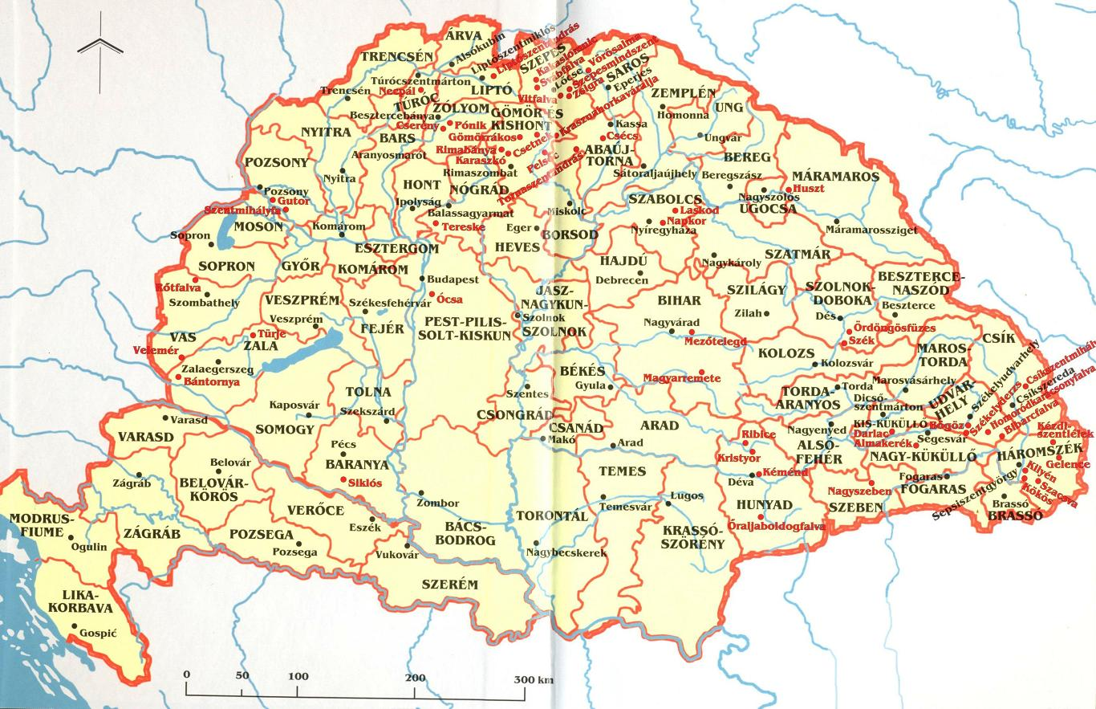Istvánnal és Szent Imrével együtt.
A pirossal jelzett települések templomai Szent Lászlót ábrázoló freskókat őriznek. E könyv képanyagára épült az iharosi kiállítás is.
Kutatómunkám során felfedeztem két hasznos internetes oldalt, melyek nem csupán összegyűjtik a Szent László királyról készült szobrokat, domborműveket, hanem részletesen be is mutatják azokat.
https://www.kozterkep.hu/t/120144/Szent_Laszlo_szobrok.html
http://www.dkvk.hu/index.php?page=szobrok&idje=59
Ezek közül munkámban most csak néhányat emelnék ki. A hagyományok szerint Nagyváradot Szent László király alapította, aki oda helyezte a Bihari Püspökséget. Mi sem volt természetesebb, minthogy a király alakjának szobrot emelnek a város főterén. Győrben a bazilika mögötti téren áll Szent László két és fél méter magas bronzszobra. A Hősök terén, a Millenniumi emlékmű bal oldali oszlopsorának, balról a második szobra is őt ábrázolja.
Irodalmi, zenei alkotások
Szent királyunk emlékét számos ének is őrzi. Vannak olyan dalok, amelyek a király vallásosságát, vitézségét emelik ki, más szövegek azt hirdetik, hogy népe mindig visszavárja néhai királyát, bajban hozzá fordul segítségért.
Legelső fennmaradt népénekünk, a „Szent László király, istennek szolgája” kezdetű ének, mely a király tiszteletére keletkezett. A költemény a Lovagkirály Mária-tiszteletét emeli ki és személyét összekapcsolja a Szent Koronával. Az ének alapszövegét a Kassán 1674-ben kiadott Can¬tus Catholici őrzi. Dallama késő középkori, magyarországi himnuszdallam. Az „Üdvözlégy, kegyes Szent László király…”(a történetírásban Szent László-ének névvel illetett) alkotás az első eredeti magyar vers, a magyar nyelvű világi líra legelső alkotása. Szövege 1470 körül keletkezett, a Peer-kódex (1526) őrizte meg. „A Serény szolgát Úr kedveli” kezdetű ének jellegzetesen barokk kori jelzőkkel illeti Lászlót, a „fő hadnagy” kifejezés eredetileg az ország első számú katonáját jelentette. „Szent László, Isten szolgája, magyarok fényes lámpása” kezdetű ének király visszavárásáról szól és a kéziratos Szakolczai István-énekeskönyvben található. Régi magyar himnuszunk, a Boldogasszony anyánk is megemlékezik a szent királyról.
„Szent László király is
Minket reád bízott.”

Egyedülálló kötetet mutattak be 2013. március 6-án, a budapesti Piarista Gimnázium kápolnájában. A CD-melléklettel kiadott könyv László király szentté avatásától, 1192-től gyűjti össze a vele kapcsolatos énekeket a történelmi Magyarország minden tájáról. A népénekek felkutatásához nyomtatott és kézzel írott énekeskönyveket, búcsúvezetők, kántorok és iskolamesterek hagyatékát használta a szerző, illetve horvát nyelvű énekek fordításait. Az Énekek Szent László tiszteletére című kiadvány nem csupán tudományos célokat szolgál. Mind az énekgyűjtemény, mind a CD-melléklet azt segíti, hogy minél szélesebb körökben használják a könyvet, és az ősi dalokat énekelve elmélyüljön Szent László tisztelete.
Szent László király középkori mondáink és legendáink legtöbbet magasztalt szentje. Tetteihez, személyéhez kapcsolódó csodákat számos irodalmi alkotás őriz és továbbad nemzedékről nemzedékre. A felső tagozatos irodalom tankönyvek az ő személyéhez kapcsolódó alkotásokkal igyekeznek bemutatni a legenda és a monda műfaji jellemzőit a gyerekeknek. Iskolánkban szinte nincs is olyan felsős, aki ne tudná, hogyan keletkezett a tordai hasadék, vagy kihez köthető a genciána nevű növény.
A Szent László pénze című történet arról mesél, amikor a király ellenségei, (a kunok) elé dobott pénzei kővé változtak. E vidéken sokáig mutogatták a különös köveket, amit a nép Szent László pénzének nevezett.
Szent László király éppen az oroszokkal csatázott, üldözve őket kies tájra jutott, ahol több napi járásra se embert se állatot nem találtak a magyarok. Amikor a szent király látta, hogy a pusztaságon éheznek a katonái, elvonult egy félre eső helyre, térdre esett és úgy könyörgött az Úristenhez. Az Úr meghallgatta a szavát, s amikor Szent László felemelkedett rögtön csoda történt. Egy sereg szarvas, őz és bivaly közeledett a pusztában. Máskor Döbröd közelében vonult a sereg és epesztő szomjúság kínozta a katonákat. Az ütközet előtt a szent király Istenhez fohászkodott, hogy elepedt katonáit felüdítse. Isten most is meghallgatta könyörgését lova patkójának nyomán víz buggyant ki. Bőséges forrás fakadt a nyomában. A friss víz a katonákat felüdítette. Vize azóta sem apadt el, ki nem száradt. A forrást ma is Szent László kútjának nevezik. Erdélyben, a Torda mellett nagy harcot vívott a király a kunokkal. A Torda feletti hegyélen vágtattak a magyarok, nyomukban a kunok A király ekkor imával fordult az Istenhez:- Szabadíts meg Uram, hiszen éretted harcoltam!
Isten meghallgatta Szent László imáját és csodát tett! Kettérepesztette a hegyet a király mögött. A kunok rettenve fogták vissza a lovaikat, mert hatalmas szakadék tátongott előttük. A király lova patkójának helye még évszázadok múltán is jól látszott ezen a helyen.
Amikor a pestis pusztítani kezdett, az egész nép László királyhoz fordult, mindenki tőle várt segítséget. Szent László pedig Istenhez könyörgött, tőle várt segedelmet. Álmában egy angyal jelent meg a szent király előtt, és azt mondta neki, hogy minden célzás nélkül lője ki nyílvesszőjét. az pedig megmutatja neki, mit kell tennie. Ahol a nyílvessző lehullt, egy genciána fűszálat átütött. A genciána, vagyis, a keresztesfű kenőcse mentette meg a népet a döghaláltól, s azóta is Szent László füvének nevezik ezt a növényt.
Nem csupán életéhez, de halálához is csodás események fűződnek. Sőt Szent László király halála után többször is megjelent népe között és csodát tett ott, ahol a legnagyobb volt a szükség. A későbbi korokban is magyar katonák tömegei mentek csatába "Szent László, segíts!" felkiáltással, egészen a II. világháborúig. A Dubnici Krónika szerint Szent László király halála előtt úgy rendelkezett, hogy holttestét Nagyváradra vigyék, ott helyezzék örök nyugalomra a templomban. De a főemberek Székesfehérvárra akarták vitetni a szent király holtestét, mondván, hogy úgyis ott nyugszanak a többi magyar királyok. El is indultak Székesfehérvár felé, de amikor a halottkísérők hajnalban felébredtek, a szekeret sehol sem látták. Végül Nagyvárad felé vezető úton találták meg és barmok helyett Isten angyalai taszították. Ezután kételkedés nélkül Nagyváradra mentek, és a szent testet, amelynek a hőség nem árthatott, a templomban eltemették.
Számtalan, csodatétel emlékeztet minket Szent László királyunk szentségére. Vakok látását, süketek hallását, némák beszédét, sánták járását adta vissza az Isten Szent László király sírjánál. Szent László királyt Árpád-házi III. Béla avatta szentté. Később III. Celesztin pápa két bíborost küldött, hogy Szent László király nagyváradi sírjánál történt csodákat felülvizsgálják. Miután több csodás gyógyulás szemtanúi lehettek, egy égi jel végképp meggyőzte őket. 1192. június 27-én, déltájban a nagyváradi székesegyház fölött, tündöklő fényes csillag jelent meg. A csillag két órán át tündökölt vörös fénnyel Szent László király sírja felett.
„Holtában is győzelmes volt Szent László király: halála után kétszáz esztendővel vívta meg utolsó, győzedelmes harcát.” – írja a krónika. a székelyek a tatárokkal hadakoztak,a székely harcosok hozzá fohászkodtak segítségért. Ekkor megjelent a sereg előtt Szent László alakja Szűz Máriával és győzelemre segítették a székelyeket. „Nem a székely, nem a magyar vert meg minket, hanem az a László, akit segítségül hívtak.”- mondták a legyőzöttek. A csata idején a nagyváradi templomban is csoda történt: eltűnt a szent király koponyája. és csak a csata után került elő, mintha onnan tért volna vissza. Így győzte le Szent László király holtában is a tatárokat.
Mi sem bizonyítja jobban, hogy mennyire élő szent királyunk kultusza, mint az, hogy neves költőink (Arany János) mellett számos híres és amatőr költőt is megihletett a király személye. Napjainkban is születnek alkotások egészen fiatal költőktől is, ami azt bizonyítja, hogy most is jelen van a magyarság tudatában. A somogyvári Szent László Király Általános Iskola az intézmény névadójának tiszteletére versíró pályázatot hirdetett meg az iskola tanulói között, melynek győztese egy ötödikes kislány, Horváth Tünde lett. alkotásában felidézi a királyhoz kapcsolódó csodák, legendák jelentős részét. A vers arról tesz tanúságot, hogy az egészen fiatal korosztály is ismeri, elismeri királyunk tetteit.
Az én útravalóm
Bár munkám minden bizonnyal sok szempontból hiányos, töredékes, mégis úgy érzem elkészítésével sokat gyarapodtam. Sikerült megismernem egy újabb elődöt, aki példaképpé válhat számomra, számunkra. A legkeményebb csatákban is nemes lelkű maradt, akiről egyszerre mondták, hogy „lovagkirály” és, hogy „szent”.

Felhasznált irodalom:

Jankovics Marcell: "Csillagok között fényességes csillag"
- A Szent László-legenda és a csillagos ég. Budapest, Képzőművészeti Kiadó,1987.

Radocsay Dénes: Falképek a középkori Magyarországon. Budapest, Corvina, 1977.

László Gyula: A Szent László-legenda középkori falképei. Budapest,
Tájak-Korok-Múzeumok Könyvtára 4. szám,1993.

Magyar Zoltán: „Keresztény lovagoknak oszlopa"
(Szent László a magyar kultúrtörténetben). Budapest, Nemzeti Tankönyvkiadó,1996.

Elektronikus források:

http://www.katolikus.hu/szentek/0627-92.html

http://www.rubicon.hu/magyar/oldalak/1046_junius_27_szent_laszlo_kiraly_szuletese/

http://mek.oszk.hu/11200/11210/11210.htm

http://www.nimrod-mohacs.hu/content/1095-szent-l%C3%A1szl%C3%B3- %C3%A9let%C3%BAtja

